
LABORATÓRNE CVIČENIE č.___
STREDNÁ PRIEMYSELNÁ ŠKOLA J. MURGAŠA
BANSKÁ BYSTRICA
Laboratórne cvičenia Priemyselná informatika
______________________________________________________________________
Obsah:
1. Názov cvičenia a jednotlivých úloh.
2. Súpis prístrojov a pomôcok pri cvičení.
3. Popis cvičenia.

Vyhodnotenie:
4. Zdrojový kód programu.
5. Tabuľky a grafy.
6. Vyhodnotenie cvičenia.
______________________________________________________________________
1. Názov cvičenia:
[Type here]

Meno: Matej Mojžiš
Dátum odovzdania: 2023-02-06
______________________________________________________________________
2. Súpis použitých prístrojov a pomôcok
 | Prístroj-poôcka | Typové označenie a rozsah | Výrobca
1. | PLC | S7-1200 | Siemens
2. | HMI | KTP-700 | Siemens
3.

Formát: TNR 12, prvý riadok 1,25mm, 1,5mm riadkovanie, popisy obrázokv a tabuliek, citácie,

LABORATÓRNE CVIČENIE č.___
Table 1
Percentage of EU Population Capable of Conversation in a Foreign Language
Age | One Language | Two Languages | Three languages
15–24 | 74% | 37% | 12%
25–39 | 64% | 31% | 12%
40–54 | 55% | 25% | 10%
55+ | 38% | 17% | 7%

Lorem ipsum dolor sit amet, consectetur adipiscing elit. In nec risus pretium, condimentum leo imperdiet, iaculis lacus. Cconsectetur adipiscing elit. In nec risus pretium, condimentum leo imperdiet, iaculis lacus. Curabitur volutpat sagittis facilisis.
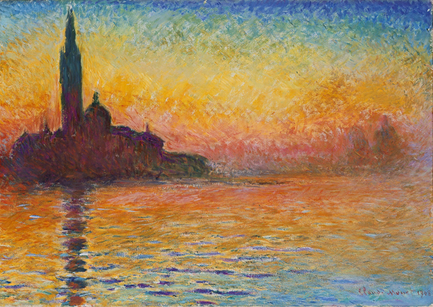
Fig. 1. Claude Monet, San Giorgio Maggiore at Dusk, 1908–1912.

- Last Minute Engineers. How MQ2 Gas/Smoke Sensor Works? & Interface it with Arduino [online]. [cit. 2022-03-15]. Dostupné z:
https://lastminuteengineers.com/mq2-gas-senser-arduino-tutorial/.

